QYK100型智能压力开关
使用说明书
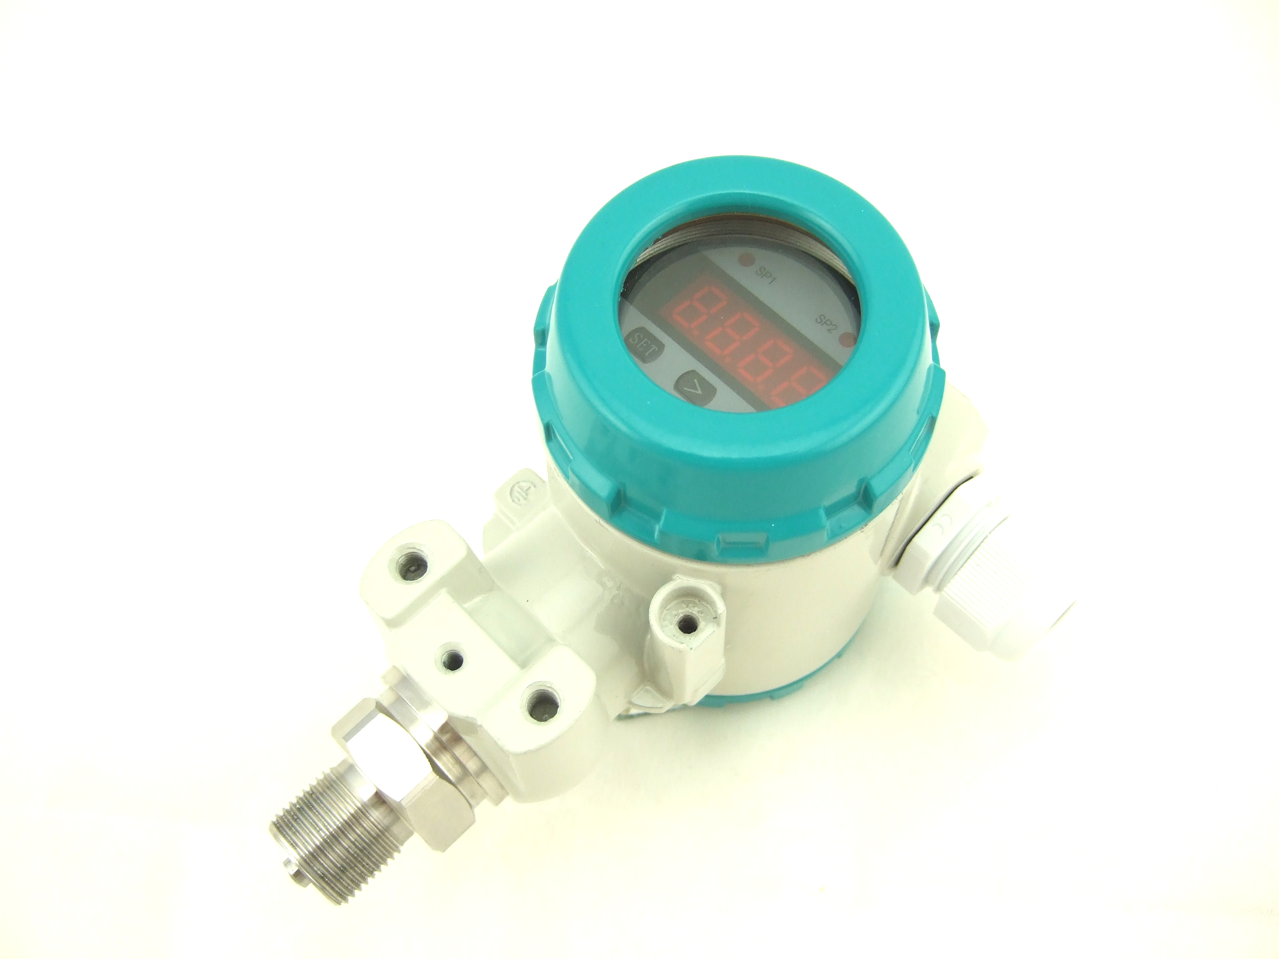

宝鸡市利诺德电子科技有限公司

一、 概述
QYK100系列压力开关采用进口传感器压力敏感元件,采用一体化接线盒设计。具有专用接线端子以及数字显示。安装、校验、维修方便。本系列产品适应于石油、水利、化工、冶金、电力、轻工、科研、环保等各种企事业单位，实现对流体压力的测量和控制，适用于各种场合全天候环境及各种腐蚀性流体。
二、 主要特点
◆4位数字显示当前压力值，现场设置压力开关动作点。
◆开关量可在零点到满度之间任意设定。
◆面板设有开关点动作发光指示，按键调校及现场设置各种参数，操作方便.。
◆2路开关量输出，带载能力3A（阻性负载），模拟量输出（4～20mA）。
控制范围 | -0.1~0~100Mpa | 控制精度 | ≤±0.5%FS
稳定性 | ≤0.2% /年 | 温度漂移 | ±0.02%FS/℃
显示方式 | 4位数码管 | 显示范围 | -1999~9999
电源范围 | 24VDC±20% | 最流消耗 | <60mA
负载容量 | <24V3A | 开关类型 | 继电器干触电
响应时间 | <25ms | 开关寿命 | >20万次
防护等级 | IP65 | 介质温度 | -25~80℃
环境温度 | -25~80℃ | 存储温度 | -40~100℃
耐振动 | 10g/0~500Hz | 耐冲击 | 50g/1ms
重量 | 0.3kg | 接口材质 | 304不锈钢
三 、技术性能
四、 外型尺寸
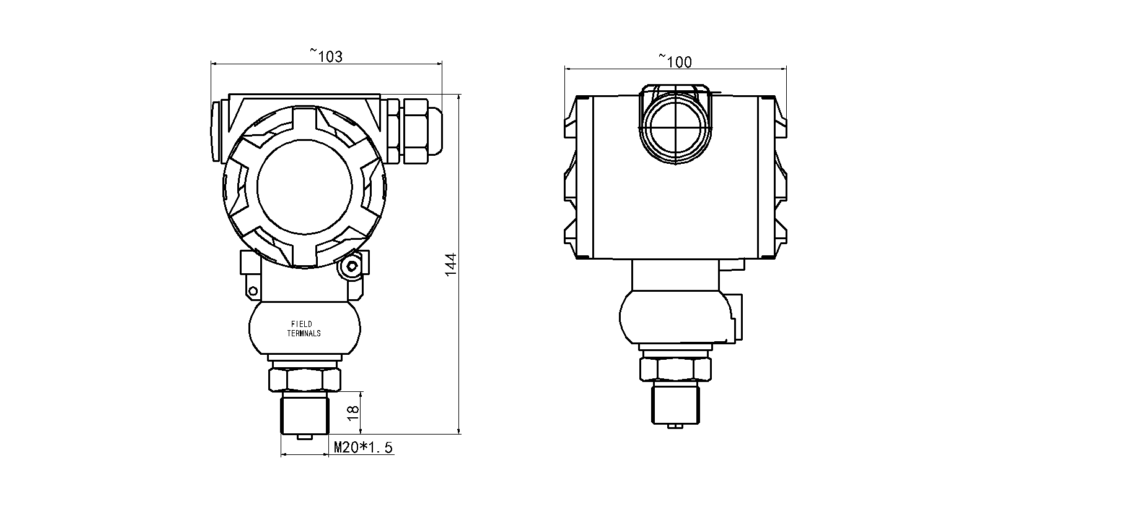
本产品可以直接通过压力接口安装在测量点上。在特殊场合，如震动，高温场合，可以通过微型软管连接压力接口进行机械解耦。软管连接时，选择独立的安装支架进行固定。
五 、电气接线
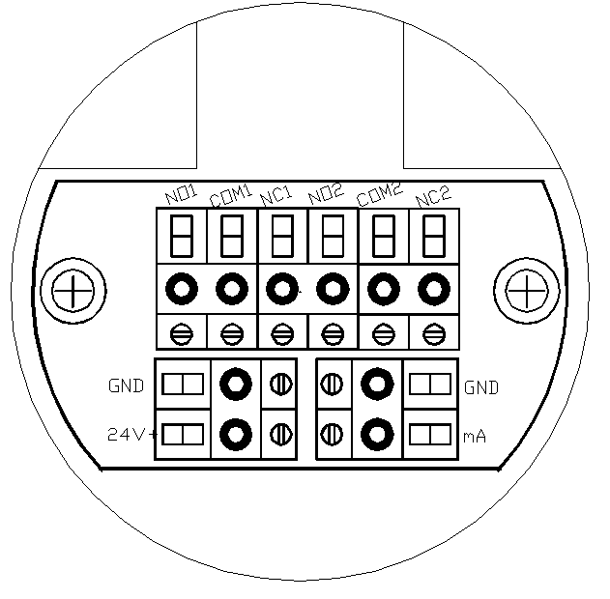
端子标记 | 电气意义
24V+ | 开关电源直流24V+
GND | 开关电源直流GND
mA | 电流输出，对GND输出4-20mA
NO1 | 开关1常开
COM1 | 开关1公共端
NC1 | 开关1常闭
NO2 | 开关2常开
COM2 | 开关2公共端
NC2 | 开关2常闭
开关输出为干触点，开关1和2是独立的两个继电器。

六、设置参数：

面板具有4个数码管和3按键，设定键为SET，位选键为SUB，增加键为ADD。
1.开关点设置流程：

FILT此值为显示滤波系数。
AL1H此值为开关1(AL1/SP1)吸合值
AL1F此值为开关1(AL1/SP1)释放值
AL2H此值为开关2(AL2/SP2)吸合值
AL2F此值为开关2(AL2/SP2)释放值
END 保存退出
注意：如果AL1H>AL1F，则此SP1为上限报警模式，如果AL1H<AL1F，则此SP1为下限报警模式，如果AL1H=AL1F，则此SP1关闭。回差=Abs(AL1H-AL1F)。SP2设置与SP1一致。
2.零位清零：
在零位压力状态下，长按移位键，也就是最中间的按键，长按越3-4秒钟即可清零。再次执行清零操作会恢复到工厂校准状态。出厂状态默认清零值为0.
七、注意事项：
1、请按图示接线方法正确接线。若接反，由于仪表内部采用了保护措施，将无信号输出。
2、该仪表使用在对不锈钢无蚀害的介质中（特殊防腐型除外）。
3、所测系统可出现的最大压力不能超过额定过载值，开关背压端不能直接接导电性、腐蚀性液体或气体，液位密封型导气电缆的导气孔不能堵塞。
4、严禁将尖而硬的东西伸入压力输出孔，齐平膜型变送器的膜片不能用手等任何东西碰撞。
5、本产品属精密的一次测量仪表，严禁随意摔打，强力夹持，拆卸或用尖锐的金属器具捅引压孔。
6、仪表尽可能安装于通风、干燥、无蚀、荫凉之处。如现场环境恶劣，应采取妥善措施保护仪表。
7、输出异常，停机检查，若属产品质量问题随保修卡和使用说明书一起返回本厂维修和退换。
8、非专业人员请勿拆开仪表或更改参数设置。
八．质保
用户在遵守使用和保护规则条件下,仪表自出厂日期起保修一年.一年后的维修在本公司进行。本公司随时欢迎用户来函、来电咨询及提出建议。
九．选型
完整型号：QYK100M14D010F1
QYK100型压力开关选型指南
QYK100 |  |  |  | 产品主代号
螺纹接口 | G14 |  |  | G1/4
螺纹接口 | G12 |  |  | G1/2
螺纹接口 | M20 |  |  | M20*1.5
供电电压 |  | D |  | 24VDC
量程 |  |  | 001 | 0~1bar
 |  |  | 002 | 0~2bar
 |  |  | .….. | …..
 |  |  | 600 | 0~600bar
输出方式 |  |  |  | F1 | SP1干触点
 |  |  |  | F2 | SP1+4-20Ma
 |  |  |  | F3 | SP1+SP2

